UR-111C
奇思妙想，意念成真

新加坡，2018年9月。瑞士獨立製錶奇兵URWERK以漫遊小時顯示技術著稱，就算走出這獨步江湖的技術框框同樣叫人拍案叫絕 -- 全新UR-111C自動腕錶自然不會例外，其微型機械結構精密無比，極具革新創意，堪與品牌其他「特別企劃」時計概念媲美，但對品牌17位製錶人員而言卻是難度極高的挑戰。

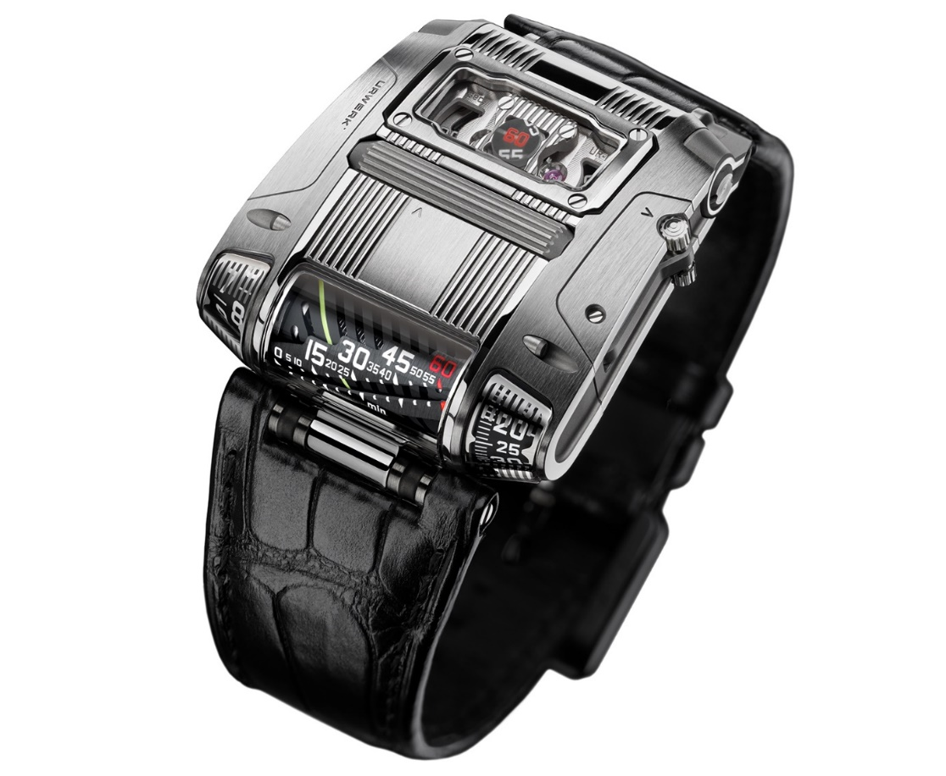
追本溯源，UR-111C可說是繼承了UR-CC1 King Cobra (https://www.urwerk.com/en/press-ur-cc1-m8.php)的血脈，而且時計功能概念與別不同：分鐘有直線及數字兩種顯示，既悅目又精準；錶殼中間位置的滾筒取代了錶冠功能，秒鐘在一束光纖中跳動... 錶殼外觀就像是出自科幻小說狂迷的手筆，亦只有這種奇思妙想方可稱得上URWERK的前衛本色。

新設計，新觸感
URWERK兩位創辦人Felix Baumgartner 與 Martin Frei一直沉迷於探索錶主與腕錶之間的互動。Felix Baumgartner指出：「一枚高級機械時計在手，是一種享受，令人自豪，當中必定有種機械概念像與手腕融為一體，與你互動溝通。機械錶像是一種更高智能的初階，變成身體的一部份，你的動作提供動能，時計則回饋時間資訊，如同一種交換，只要好好照顧你的腕錶，它會恆動不息長伴你身傍。」

意念萌生後就要將之實現，下一步是設計嶄新的腕錶結構：兩位創辦人走出上鏈柄軸末端連著錶冠的傳統框框，構思一個嵌入錶殼面、與上鏈柄軸平行的坑紋滾筒，用姆指旋動滾筒就可以上鏈！要達致這效果，全賴極精微的齒輪系統，將姆指旋動的動力傳送至上鏈柄軸；設定時間裝置同樣創新：傳統是拉出錶冠調校，在這新作則是從錶殼側拉出把手，然後將滾軸向前或向後旋轉即可。

錶殼下端是小時及兩種分鐘顯示：左邊是跳字小時，中間是回撥直線分鐘顯示，右邊是滾動式分鐘顯示 ，不用擰轉手腕也一目了然。當然，將水平式機芯結構變成垂直式時間顯示，需要精準調校微型齒輪的咬合角度，令動力可以有效傳遞。

嶄新回撥分鐘顯示
URWERK在CC1 King Cobra腕錶已應用過直線分鐘顯示，但Martin Frei設計UR-111C的時候向工程技術人員提出另一項挑戰。

他想要另一種視覺效果，直線分鐘刻度也要長一些，於是他決定將刻度呈對角般斜放於視窗內，而非與滾筒一同水平排列；由於分鐘刻度斜放，滾筒每轉動完300度(即1小時過去)，螢光色標記就會移至60分鐘位置，滾筒同時會旋緊一條長彈簧圈，當到達60分鐘位置的時候，彈簧圈會鬆開令滾筒再轉60度，螢光色標記回到起點(0分鐘)位置，這一刻小時數字向前跳一步。

光纖跳秒
錶殼上端兩個光刻電鑄(LIGA)技術製造的鏤通秒鐘輪相間安裝秒鐘數字，一個是10、20、30、 40、50 及60，另一個是5、15、25、35、45及55，每個秒鐘輪重0.018克 (連數字重0.025克)。從圓形視窗可見秒鐘數字相間出現時顯得非常貼近視窗，原來在數字上面十分一毫米位置，有一束排列整齊的光纖傳像管造成這獨特的視覺效果，這種技術亦是製錶界中首見！

錶殼構造非常複雜，整個機芯(包括顯示系統、傳動系統及上鏈系統)必須從側面嵌入錶殼中，這程序要緩慢進行，因為所有靈件非常精細，結構亦相當脆弱。錶殼經噴砂、拋光或緞面打磨，修飾非常精美，連一顆螺絲頭亦可能要作不同打磨，令錶殼呈現悅目又和諧的光澤質感對比。

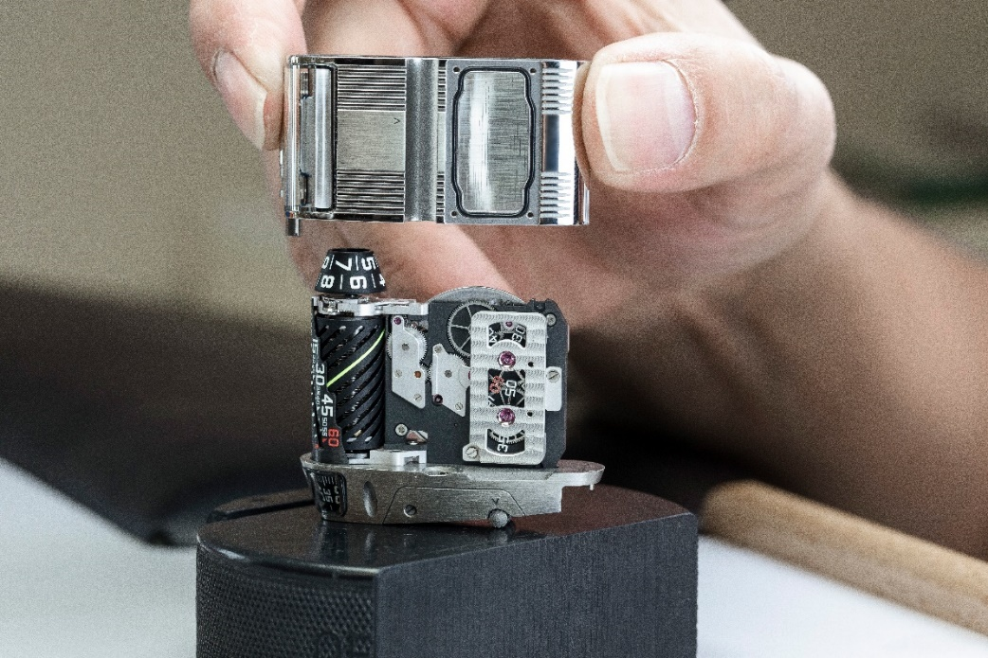

UR-111C -- 令人激賞的傑出時計

製作數量：25枚不鏽鋼型號，25枚炮銅色型號
訂價：130,000瑞士法郎 (未計稅項)

技術規格

機芯
類型： | 自動上鏈機芯，停秒功能
寶石： | 37顆
擒縱： | 瑞士槓桿擒縱
擺頻： | 4Hz
動力儲備： | 48 小時
物料： | 陽極氧化鋁滾筒，光刻電鑄鎳秒鐘輪
修飾打磨： | 魚鱗紋打磨、噴砂打磨、日內瓦條紋打磨，拋光螺絲頭
______________

顯示：
跳時，回撥直線分鐘，數字分鐘，數字秒鐘
______________

錶殼
尺寸： | 42毫米(闊) x 46毫米(長) x 15毫米 (厚)
錶鏡： | 防眩藍寶石玻璃錶鏡
防水深度： | 3ATM /100呎 / 30米

傳媒聯絡:
Yacine Sar女士
press@urwerk.com
電話: +41 22 900 2027

